Областное государственное автономное профессиональное образовательное учреждение
«Шебекинский техникум промышленности и транспорта»

ПРИКАЗ

от 19.10.2023 г. Шебекино № 408/05-02/С

О зачислении в ОГАПОУ «ШТПТ»

На основании протокола заседания приёмной комиссии от 19.10.2023 года №13

ПРИКАЗЫВАЮ:
- Зачислить с 19.10.2023 года в число студентов заочной формы обучения ОГАПОУ «Шебекинский техникум промышленности и транспорта» за счет средств бюджета Белгородской области следующих абитуриентов:

специальности 38.02.03 Операционная деятельность в логистике

1 | Горяйнова Евгения Юрьевича

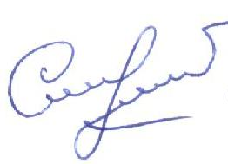
И.о. директора техникума: 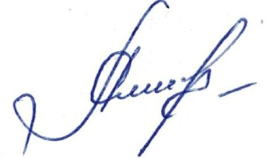 Н.А.Якимова

Исп. Шевлякова Л.А.

